**安培力**

|  |  |  |  |
| --- | --- | --- | --- |
| 考点内容 | 要求 | 说明 | 高考战报 |
|
| 安培力 | Ⅱ | 计算限于通电直导线跟匀强磁场平行或垂直两种情况 | 高频考点：安培力的计算及应用。 |

**【目标要求】**

1. **能判断安培力的方向、会计算安培力的大小。**
2. **能通过矢量叠加原则计算合力的大小和方向。**
3. **能解决安培力作用下的平衡问题**

**一、对安培力公式的理解**

**【自测】**在如图所示的四幅图中，正确标明通电导线所受安培力*F*方向的是(　　)

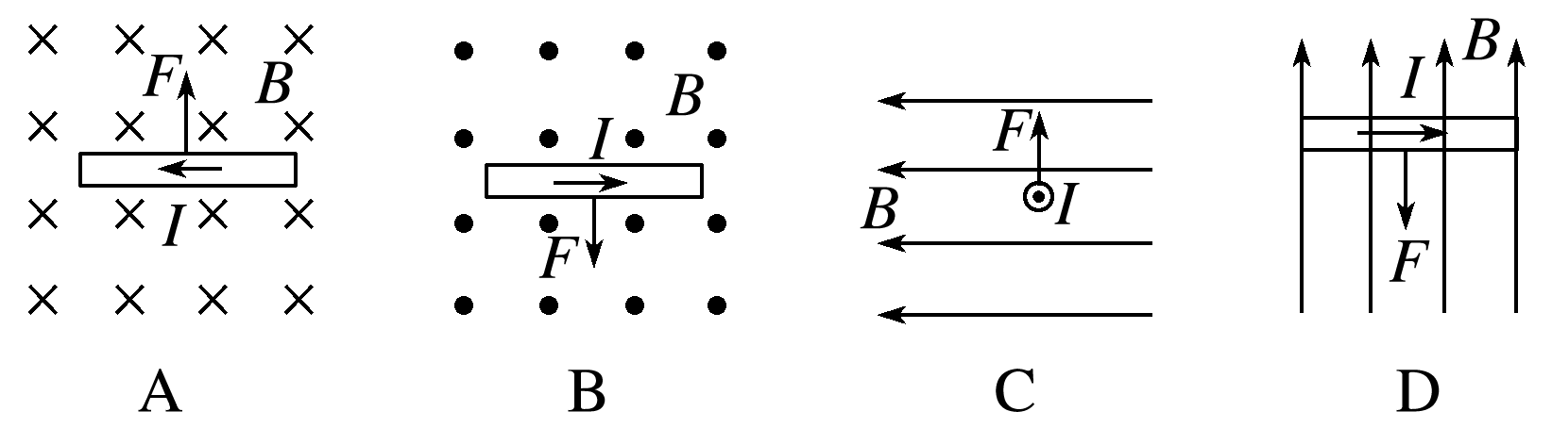

**【知识梳理】**

1.安培力的大小

（1）磁场和电流垂直时：*F*＝ 。

（2）磁场和电流平行时：*F*＝ 。

（3）磁场与通电直导线不垂直时，安培力的大小为*F*＝ ，为通电直导线和磁场方向的夹角。

*\*L*为导线在磁场中的有效长度。如弯曲通电导线的有效长度*L*等于连接两端点的直线的长度，相应的电流方向沿两端点连线由始端流向末端，如图所示。

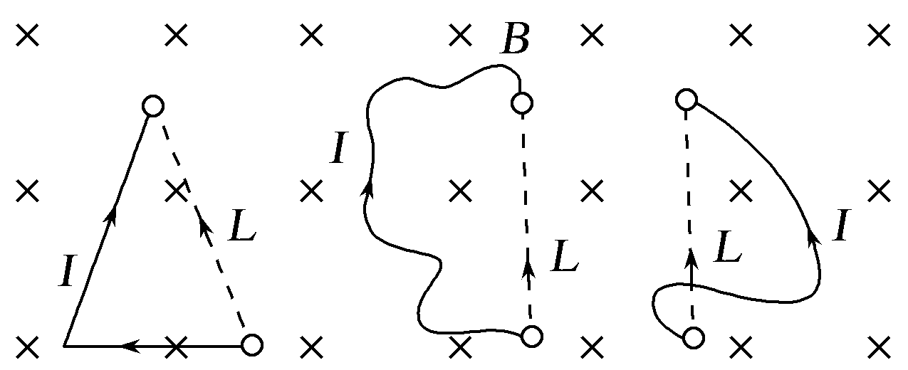

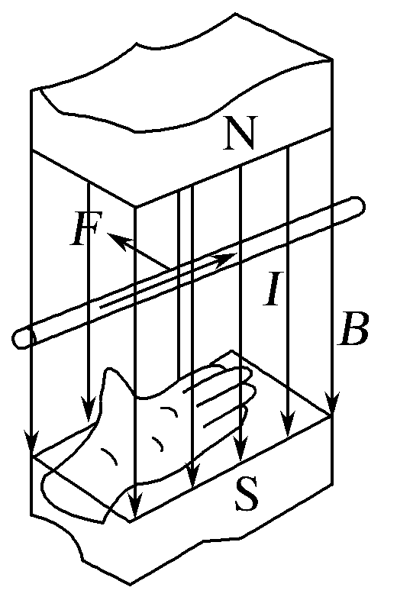

2.安培力的方向

左手定则判断：

（1）伸出左手，让拇指与其余四指 ，并且都与手掌在同一个平面内。

（2）让磁感线从掌心进入，并使四指指向 方向。

（3） 所指的方向就是通电导线在磁场中所受安培力的方向。

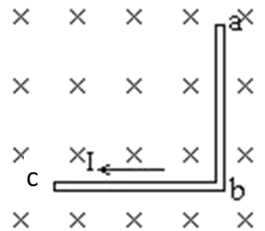**【例1】（**天津市静海区月考**）**如图所示，在垂直纸面向里的匀强磁场中，有一段折成直角的金属导线*abc*，*ab*=*bc*=*L*，导线中通有如图的电流，电流强度为*I*，磁感应强度为*B*，要使该导线保持静止不动，应在*b*点加一多大的力，方向如何（导线所受重力不计）（　　）

A．垂直*ac*斜向左上方，

B．垂直*ac*斜向左上方，

C．垂直*ac*斜向左下方，

D．垂直*ac*斜向左下方，

**【变式1】**（2019年全国统一高考物理试卷I）如图，等边三角形线框LMN由三根相同的导体棒连接而成，固定于匀强磁场中，线框平面与磁感应强度方向垂直，线框顶点M、N与直流电源两端相接，已如导体棒MN受到的安培力大小为F，则线框LMN受到的安培力的大小为（ ）

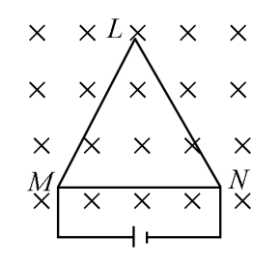A．2F

B．1.5F

C．0.5F

D．0

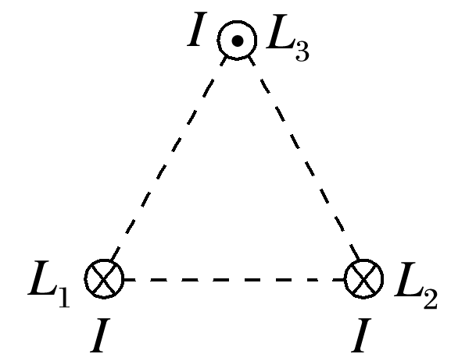**【例2】**(多选)(2017·全国卷Ⅰ)如图，三根相互平行的固定长直导线*L*1、*L*2和*L*3两两等距，均通有电流*I*，*L*1中电流方向与*L*2中的相同，与*L*3中的相反.下列说法正确的是(　　)

A.*L*1所受磁场作用力的方向与*L*2、*L*3所在平面垂直

B.*L*3所受磁场作用力的方向与*L*1、*L*2所在平面垂直

C.*L*1、*L*2和*L*3单位长度所受的磁场作用力大小之比为1∶1∶

D.*L*1、*L*2和*L*3单位长度所受的磁场作用力大小之比为∶∶1

**二、安培力作用下的平衡问题**

**【自测】**试画出下列各图的平面图，并画出通电导体棒所受安培力的方向。

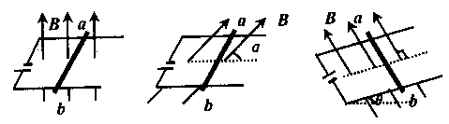

**【方法总结】**

1. 正确画出通电导线受力的平面图（或侧视图），注意电流方向和磁场方向的正确画出。
2. 受力分析时安培力的方向必须用左手定则正确判定，注意安培力方向跟磁感应强度的方向垂直。

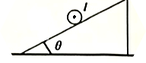**【例3】**(2019·淮安市高中校协作体联考) (多选)如图所示，在匀强磁场区域中有一光滑斜面体，在斜面体上放了一根长为*L*，质量为*m*的导线，重力加速度大小为*g*，当通以如图方向的电流*I*后，导线恰能保持静止，则磁感应强度*B*满足(　　)

A.*B*＝，方向水平向左 B.*B*＝，方向垂直纸面向外

C.*B*＝，方向沿斜面向上 D.*B*＝，方向竖直向下

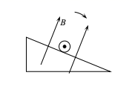**【变式3】**如图，光滑斜面上放置一根通有恒定电流的导体棒，空间有垂直斜面向上的匀强磁场B，导体棒处于静止状态．现将匀强磁场的方向沿图示方向缓慢旋转到水平方向，为了使导体棒始终保持静止状态，匀强磁场的磁感应强度应同步（ ）

1. 增大

B．减小

C．先增大，后减小

D．先减小，后增大

**【课堂拓展】**在倾角*θ*=30°的斜面上，固定一金属框，宽L=0.25 m，接入电动势*E*=12V、内阻不计的电池.垂直框面放有一根质量*m*=0.2 kg的金属棒*ab*，它与框架的动摩擦因数为*μ*=，整个装置放在磁感应强度*B*＝0.8 T的垂直框面向上的匀强磁场中（如图）.当调节滑动变阻器*R*的阻值在什么范围内时，可使金属棒静止在框架上.（设最大静摩擦力等于滑动摩擦力，框架与棒的电阻不计）

